Ritten PVC - groep 1:
28. Doel/Lamswaarde – 6 september 2026 om 08:45 uur, 81 km
Vertrekken doen we via de Marktstraat tot aan de Ossenhoek en slaan daar links tot in Sint-Pauwels centrum.
Rijden verder noordwaarts via de Baarstraat en Laarstraat in Sint-Gillis-Waas. In de Turkyenstraat kruisen we over de viaduct de expresweg. Net over de expresweg gaan we rechts en bollen we in de richting van Verrebroek. Vanuit Verrebroek fietsen we tot in Doel centrum. Beetje verder doen we een klein stukje dijk waar we een mooi zicht hebben op Hedwigepolder. Langsheen de dijk langs de Westerschelde rijden we tot in Lamswaarde.
Na Lamswaarde keren we stilaan stilaan terug huiswaarts via Clinge, De Klinge en Stekene.

Vrij tempo :
Net na prosperpolder slaan we rechts af in de Petrusstraat (start VS) km 38. Einde van de vrije snelheid is net voor de Lange Nieuwstraat die we gaan kruisen (km 52,5) Dit is op een 500 meter nadat we links van de dijk langsheen de Westerschelde zijn afgeslagen.

Weetjes:
Doel is een dorp in de Belgische provincie Oost-Vlaanderen en een deelgemeente van Beveren. Doel ligt in het uiterste noordoosten van de provincie, op de linkeroever van de Schelde, in de polders van het Waasland, vlak bij de Nederlandse grens. In de Wase dialecten noemt men het dorp "Den Doel". Doel raakte sinds de jaren zestig bekend door uitbreidingsplannen voor de haven van Antwerpen die het dorp zouden laten verdwijnen. Sinds 1998 zijn er plannen voor een nieuw dok dwars over het dorp. In maart 2022 werd uiteindelijk toch een akkoord bereikt waardoor de uitbreiding van de haven kan doorgaan zonder dat Doel daardoor moet verdwijnen of onleefbaar wordt. Ook het veer tussen Lillo en Doel wordt hersteld.
Lamswaarde is een dorp in de gemeente Hulst, in de Nederlandse provincie Zeeland. Het dorp ligt in de regio Zeeuws-Vlaanderen en telt 565 inwoners (2023). Sinds de gemeentelijke herindeling van 1 januari 2003 maakt het dorp deel uit van de gemeente Hulst, voordien was Lamswaarde altijd een deel van de gemeente Hontenisse. (bron wikipedia)

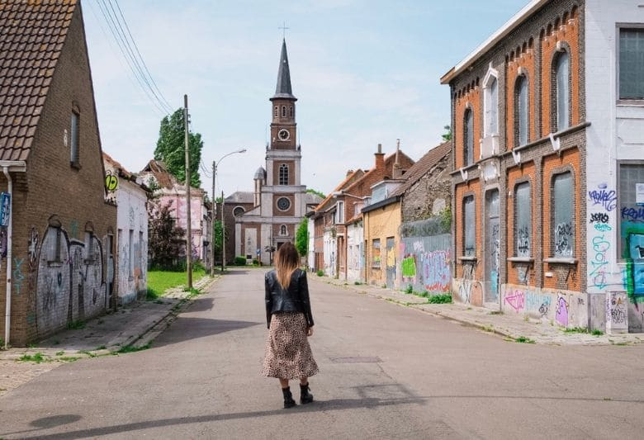
Doel centrum (bron foto : reisjevrij.nl)
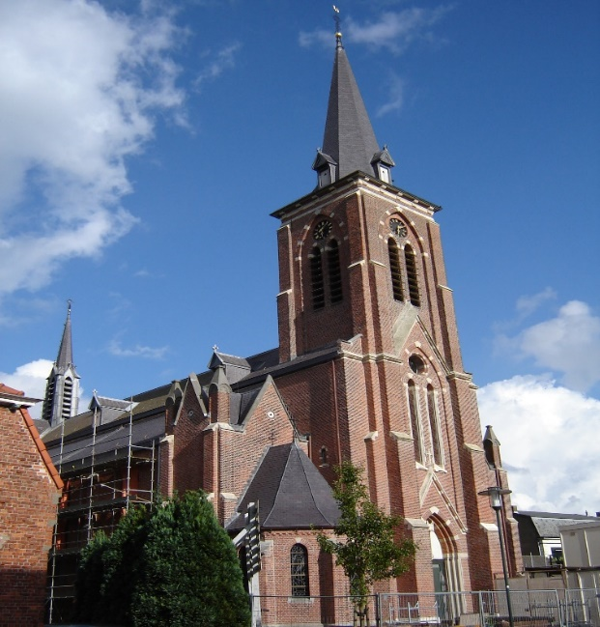
Kerk Lamswaarde (bron wikipedia)

GPX :
https://www.komoot.com/nl-nl/tour/1662931819?share_token=aBATm4FmOCidmaWYcSNNcQ2JQomNukMtAGR9orR4U6UQU20r6g&ref=wtd

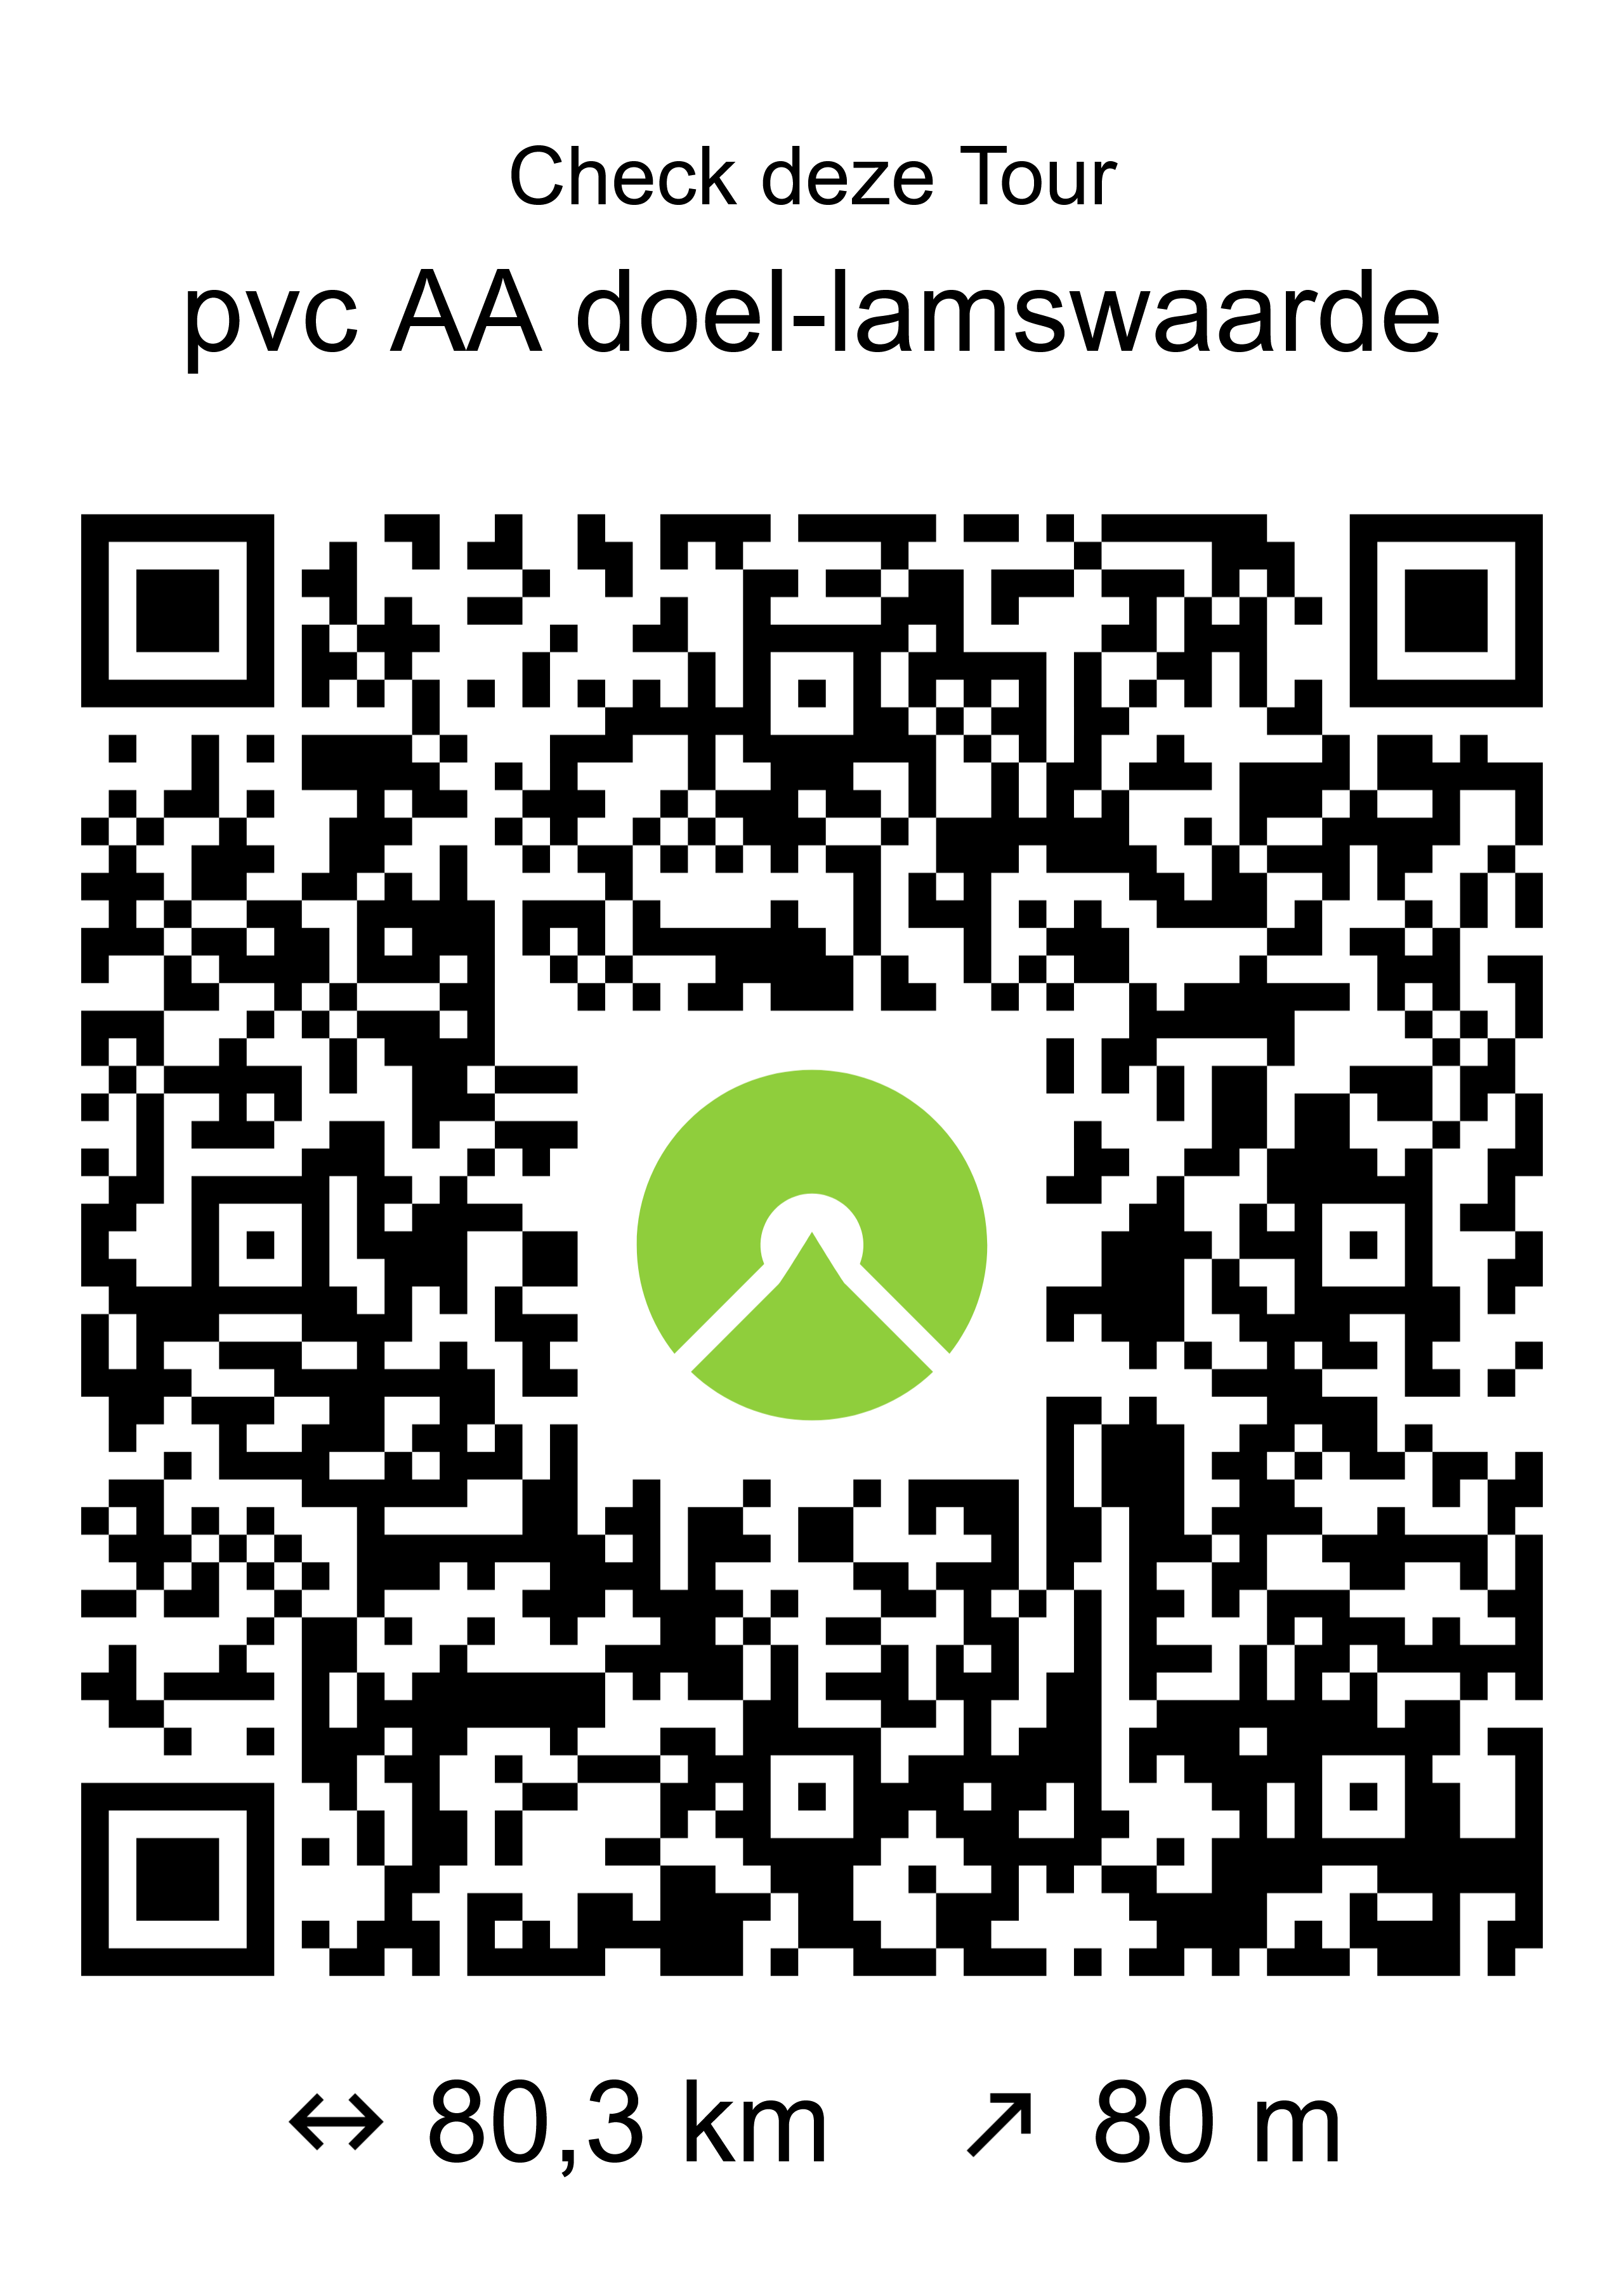

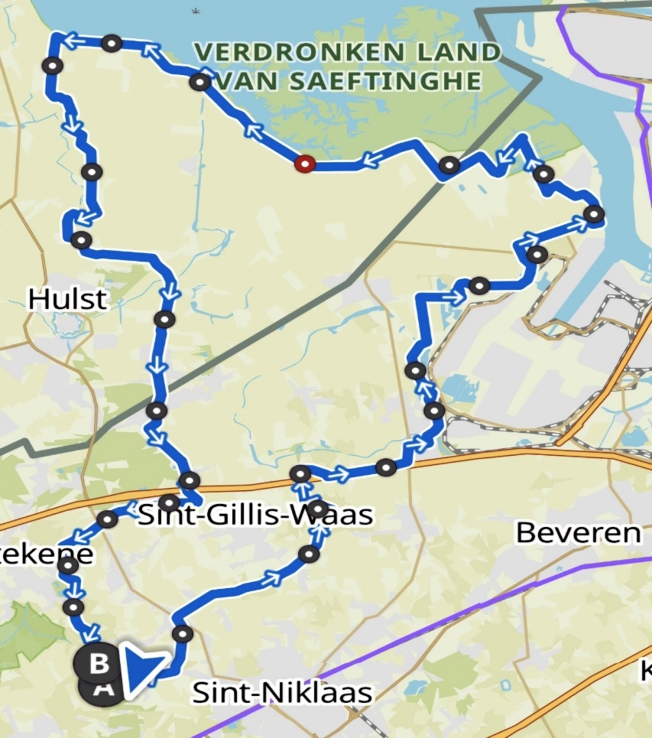
Kaart rit PVC Doel/Lamswaarde groep 1

